
Client

Madame Mireille Dekeyser
303, Rue des Alliés, Forest
02/533 10 76
Mireilleatmar@hotmail.com
Mireille Dekeyser
Réalisé par les stagiaires suivants :

Primo Nicolas
Denis Damien
Année 2015
Cahier de présentation du site web client
Projet

Formation et Travail en Quartier Populaire
www.ftqp.be

PRÉSENTATION DU CLIENT
FTQP :
-Est un centre de formation maçonnerie et de plafonnage
-Pour les demandeurs d’emploi de plus de 18 ans
-Elle compte une dizaine d’employés
-Délivre une attestation de réussite de niveaux 1 et 2.

DÉFINIR LE TYPE DU SITE ET DE SES OBJECTIFS
Un site d’information sur ce qu’offre FTQP comme formations, les conditions d’admission, ainsi qu’une présentation du centre.

LE PUBLIC CIBLÉ
Les formations FTQP s’adresse à tous ceux désirant suivre une formation professionnelle dans le secteur de la construction « plafonnage » et « maçonnage ».

LANGUE
Contenu du site en Français.

TÉCHNOLOGIE UTILISÉS POUR LA RÉALISATION DU SITE
-HTML
-CSS
-PHP
-SQL

DESIGN DU SITE

Logo


Page Général
Ceci sera le model des pages, en général elles se composeront comme ceci.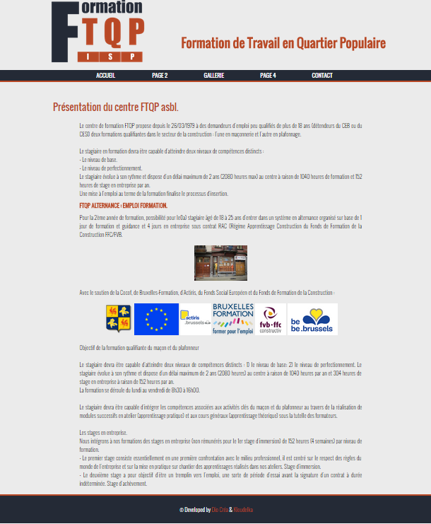

Page de contact
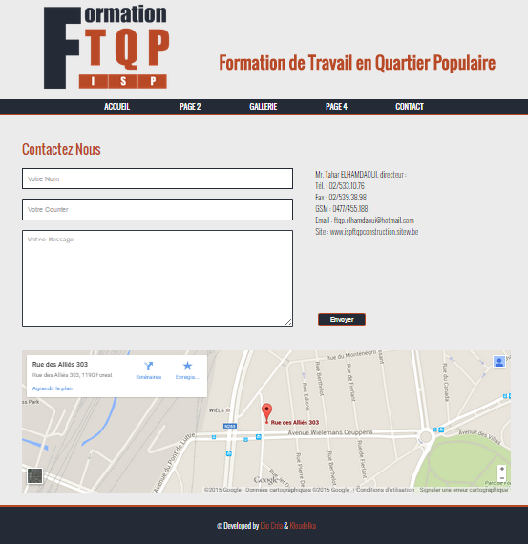

LE CONTENU
-Le contenu nous est fourni par le client est sera intégré pour la remise du site.
-Le contenu futur devra être intégré par le client.

L’ARBORESCENCE
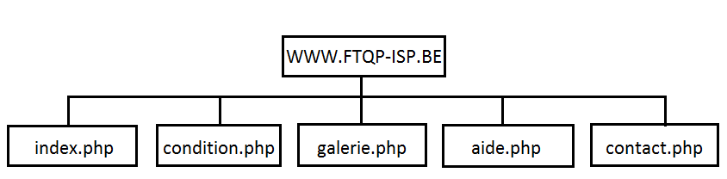

LE RÉFÉRENCEMENT
Le site sera optimiser et adapter pour aboutir a un référencement naturel.

L’HÉBERGEMENT ET LE NOM DE DOMAINE
-Le site FTQP sera héberger sur www.phpnet.org
-La formule choisie est : Mutualisé Standard Mutu Boost à trois euros et nonante neuf cents / *HT par mois pour une période de douze mois minimum ( la première année ).
-La seconde année sur www.phpnet.org revient à quatre euros et nonante neuf cents / *HT
pour une période de douze mois minimum.
-Le cout de l’hébergement comprend le nom de domaine.
*Hors taxe

LES DÉLAIS
Le client souhaite que le site soit opérationnel pour le mois de Septembre.

LES LIVRABLES
Les développeurs s’engagent à remettre tous les codes, mots de passe, accès pour l’administration du site, documents et fichiers.

